Škoda predstavuje exteriérové skice svojho úplne nového sedemmiestneho elektrického modelu Peaq

› Prvé exteriérové skice veľkého elektrického SUV ponúkajú prvý pohľad na jeho čisté línie a charakteristický dizajnový jazyk Modern Solid.
› Svetová premiéra novej vlajkovej lode značky Škoda sa uskutoční 23. júna o 18:25 vo francúzskom Monnetier-Mornex.

Bratislava, 4. júna 2026 – Spoločnosť Škoda Auto odhalila exteriérové skice svojho úplne nového sedemmiestneho elektrického modelu Peaq. Vizuálne pôsobenie nového vlajkového SUV definujú jasne tvarované plochy, precízne línie a výrazné svetelné prvky. Svetová premiéra sa uskutoční 23. júna 2026 o 18:25 vo francúzskom Monnetier-Mornex.

Karl Neuhold, vedúci dizajnu exteriéru v spoločnosti Škoda Auto, vysvetľuje:
„Pri navrhovaní exteriéru modelu Škoda Peaq sme vychádzali z princípov dizajnového jazyka Modern Solid, ktorý kombinuje čisté línie, vyvážené proporcie a výrazné prvky. Precízne tvarované plochy a jasne štruktúrované detaily vytvárajú sebavedomý a nadčasový vzhľad, zatiaľ čo charakteristické prvky, ako sú svetlomety v tvare písmena T a predná maska Tech-Deck Face, vyjadrujú identitu značky Škoda v novej ére elektromobility.“

Vpredu vytvárajú štíhle svetlomety v tvare písmena T, lesklá čierna Tech-Deck Face a spojovací prvok medzi nimi výrazný motív pripomínajúci rám. Kontrast k tomu vytvára výrazná časť predného nárazníka Volcano Line s výrazne modelovanou spodnou časťou a jasne definovanou horizontálnou líniou.

Pohľad zboku ukazuje vysokú bočnú líniu a široké D-stĺpiky, ktoré zdôrazňujú sebavedomý postoj vozidla. Tvarované plochy ďalej podčiarkujú jeho výrazné proporcie. Skice zároveň predstavujú zapustené kľučky dverí, ktoré sú plynulo integrované do karosérie vozidla.

Zadná časť nadväzuje na dizajn prednej časti – zadné svetlá v tvare písmena T a spojovací prvok vytvárajú nezameniteľný motív. Vďaka nemu sa Škoda Peaq vizuálne odlišuje a zároveň je na prvý pohľad ľahko rozpoznateľná.

Svetová premiéra úplne nového modelu Škoda Peaq sa uskutoční 23. júna o 18:25 vo francúzskom Monnetier-Mornex.

Pre ďalšie informácie, prosím, kontaktujte:
Zuzana Kubíková, PR manager Škoda Auto Slovensko s.r.o.
M: +421 904 701 339
zuzana.kubikova2@skoda-auto.sk

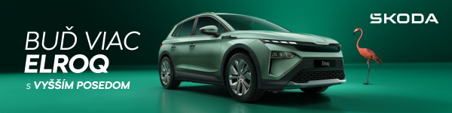
 | /SkodaAutoSK |  | /SkodaAutoSK

Fotografie k téme:

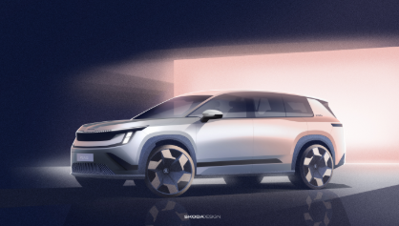 | Škoda predstavuje exteriérové skice svojho úplne nového sedemmiestneho elektrického modelu Peaq  Škoda Auto odhalila exteriérové skice svojho úplne nového sedemmiestneho elektrického modelu Peaq. Vpredu vytvárajú štíhle svetlomety v tvare písmena T, lesklá čierna Tech-Deck Face a spojovací prvok medzi nimi výrazný motív pripomínajúci rám.  Download Zdroj: Škoda Auto

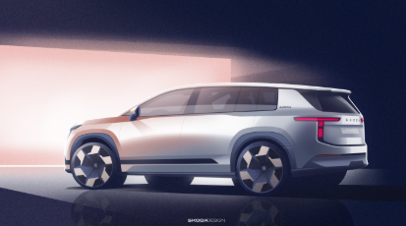 | Škoda predstavuje exteriérové skice svojho úplne nového sedemmiestneho elektrického modelu Peaq  Zadná časť nadväzuje na dizajn prednej časti – zadné svetlá v tvare písmena T a spojovací prvok vytvárajú nezameniteľný motív. Model Peaq sa tým vizuálne odlišuje a zároveň si zachováva okamžitú rozpoznateľnosť.  Download Zdroj: Škoda Auto

Škoda Auto
› sa v novom desaťročí úspešne riadi stratégiou „Next Level Škoda Strategy“;
› sa usiluje o to, aby sa do konca dekády zaradila medzi tri najpredávanejšie značky v Európe tým, že zákazníkom ponúka to najlepšie z oboch svetov prostredníctvom radu atraktívnych modelov s plne elektrickými, hybridnými a spaľovacími pohonnými jednotkami;
› efektívne využíva potenciál na dôležitých rastových trhoch ako je India, Vietnam a región ASEAN;
› v súčasnosti zákazníkom ponúka 13 modelových radov osobných automobilov: Fabia, Scala, Octavia, Superb, Kamiq, Karoq, Kodiaq, Epiq, Elroq, Enyaq, Slavia, Kylaq a Kushaq;
› v roku 2025 dodala zákazníkom po celom svete viac ako 1 040 000 vozidiel;
› je už viac ako 30 rokov súčasťou koncernu Volkswagen, jedného z globálne najúspešnejších výrobcov automobilov;
› je súčasťou Brand Group CORE, organizačnej fúzie objemových značiek koncernu Volkswagen, ktorej cieľom je dosiahnutie spoločného rastu a významné zvýšenie celkovej efektivity všetkých piatich objemových značiek;
› samostatne vyvíja a vyrába komponenty ako batériové systémy pre platformu MEB, motory a prevodovky pre ďalšie značky koncernu Volkswagen;
› prevádzkuje tri výrobné závody v Českej republike; má výrobné kapacity v Španielsku, na Slovensku, v Kazachstane a v Indii, väčšinou prostredníctvom koncernových partnerstiev, ďalej taktiež na Ukrajine v spolupráci s lokálnym partnerom;
› celosvetovo zamestnáva približne 40 000 pracovníkov a je aktívna na takmer 100 trhoch.

